Муниципальное бюджетное образовательное учреждение
«Таксимовская средняя общеобразовательная школа№1
имени А.А.Мезенцева»

Творческий проект
по технологии
на тему: «Чудесный декупаж.»

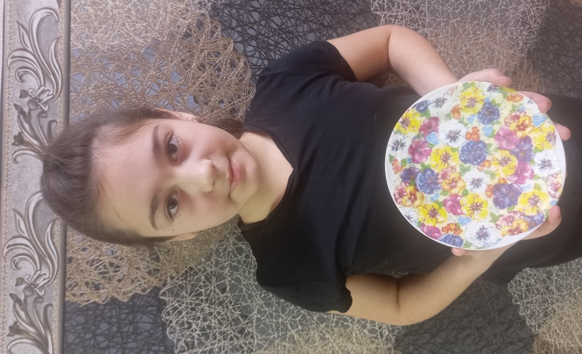

Работу выполнила
Котляр Милана, ученица 3 «А» класса
Руководитель: Огнева Светлана Алексеевна
учитель технологии

2022г.

Содержание
Введение………………………………………………………………………….3
ГлаваI. Из истории происхождения декупажа…………..………..…………...4
  - Что такое – декупаж…………..…………...……………….…………….….4
  - Декупаж-из чего это сделано.........................…………………………..…4
Глава II. Практическая работа по изготовлению декупажа…………………..5
Технология изготовления……………………………………………………….5
Этапы технологии создания декупажа:…………………………………...........5
Экономический расчет………………………………………………………......6
Заключение…………..………………………………………….………………..6
Список литературы……………………………………………………………..7
Приложение …………………………………………………....…………………8

Введение

На летних каникулах мы ездили в город Красноярск. Я была на выставки в музее и увидела там тарелку, выполненную в технике декупажа. Она мне очень понравилась. А когда мы сделали дома ремонт, поменяли обои, то я решила, что надо внести в интерьер что-то новенькое, интересное.
Я вспомнила про тарелку в технике декупаж. У меня есть бабушка, которая занимается выполнением различных поделок, я поинтересовалась у ней как можно сделать тарелку в данной технике, что для этого нужно. Она рассказала мне, а я по ее словам сделала. И представляю вам проект тарелка в технике декупаж.
Целью данной работы являетсяизучение приёмов техники и изготовление декупажа своими руками в домашних условиях.
Задачи:
- учить создавать нарядный, оригинальный подарок, используя простые доступные для всех материалы;
- развивать интерес к выполнению задания, испытывать чувство радости от полученного результата;
- воспитывать чувство красоты, бережливости.
Методы исследования
- изучение различных источников информации;
- анализ и обобщение информации;
- моделирование поделки и практическая работа.
Объект – декупаж из салфеток.
Предмет исследования - процесс изготовления декупажа.
Гипотеза: если детально изучить основные приемы техники декупаж, то это позволит выполнить работу своими руками, что принесет массу положительных эмоций всем, кто её увидит и позволит изготовить достойный подарок своими руками.

Этапы проекта
- Информационный (поиск информации по теме проекта).
- Технологический (моделирование, практическая работа по изготовлению поделки, создание технологической карты).
- Аналитический: обобщение деятельности, выводы.
- Представление результатов деятельности.

Практическое значение
В данной работе даётся краткая историческая информация о возникновениидекупажа, также разработанный практический материал рекомендуется для уроков ИЗО, трудового обучения, занятий кружка и семейного досуга.

ГЛАВА I. ИЗ ИСТОРИИ ПРОИСХОЖДЕНИЯ ДЕКУПАЖА
  - Что же такое декупаж
И так, декоративная техника «Декупаж» произошла от французского слова «вырезать» - это способ изысканного декорирования любых подходящих поверхностей своими руками. Украсить можно многое… например, металл, дерево, свечи, стекло и керамику…
Немного истории. Предметы c использованием основных методов техники "декупаж" были найдены ещё в 12-м веке в Китае. Дальнейшее распространение техника получила в Италии, постепенно охватив всю Европу. Современное название этот вид рукоделия получил во Франции в 17-м - 18-м веках от слова decouper - "вырезать". Техника декупаж пользовалась большой популярностью среди многих знаменитостей. В 18 веке последним писком моды была расписная восточная мебель, покрытая лаком. Однако позволить себе такую мебель мог далеко не каждый. И европейцы нашли выход. Европейские ремесленники сами стали делать лакированную мебель. Они приклеивали различные картинки и покрывали во много слоев лака. Это производило полное впечатление рисунка, нанесенного на предмет.

Техника декупаж имеет очень продолжительную историю. Среди знаменитостей, увлекавшихся декупажем — королева Франции Мария Антуанетта, Мадам де Помпадур, Лорд Байрон, Матисс и Пикассо.
В наше время эта старинная техника стала снова модной, и используют в качестве рисунков сегодня трехслойные салфетки. (Приложение1)
1.2 Декупаж - из чего это сделано?
Сейчас, став популярным хобби, декупаж получает вторую жизнь.
Нам следует знать, какие нужны материалы для декупажа:
1.Салфетки. Наиболее доступным материалом являются бумажные салфетки. Это самые обычные декоративные салфетки, которые мы превращаем в аппликации для декупажа. Техника декупажа довольно проста в исполнении, но готовое изделие достигает эффекта презентабельности.
2.Ножницы с острыми концами — для вырезания картинок.
Небольшие синтетические кисти средней жесткости — для нанесения клея, лака или красок.
3.Клей — специальный или ПВА, для приклеивания картинок
4.Лак —бесцветный.Наносят на готовое изделие в качестве защитного покрытия.
5.А также сам предмет, который собираются декорировать.(Приложение 2)

ГЛАВА II. ПРАКТИЧЕСКАЯ РАБОТА ПО ИЗГОТОВЛЕНИЮ
ДЕКУПАЖА
Технология изготовления.
Этапы технологии созданиядекупажа:
  - Сначала нужно подготовить поверхность блюдца, обезжирив его спиртовым раствором;
  - Затем я рассматриваю и выбираю рисунок на салфетках, который будем вырезать (или можно просто обрывать, создавая неровные, как бы размывчатые края), и наклеивать на поверхность;
  - Приклеить и закрепить декупажный мотив за один шаг? Легко! Клей ПВА на водной основе поможет нам в этом. Состав прекрасно справляется с

приклеиванием декупажных мотивов на любые поверхности, образуя при высыхании устойчивое защитное покрытие с глянцевым эффектом.
4.Вырезаем понравившийся узор, наносим на предварительно намазанную клеем поверхность, легким похлопыванием пальца разравниваем узор. Результат мы фиксируем клеем ПВА, получая равномерное защитное покрытие. Уберем лишнее обычной салфеткой и работа готова, ей останется только высохнуть (ускорить процесс высыхания можно с помощью фена).
5. Покрыть блюдце лаком и подождать, пока оно высохнет.
6. Изделие готово. (Приложение 3)
Экономический расчет
Все материалы для изготовления у меня уже имелись, поэтому моё изделие обошлось мне бесплатно.
Самооценка
Я считаю, что для первого раза у меня получилось очень даже не плохо. Несомненно в моей работе есть недочеты. В будущем, учитывая свои ошибки, я буду стараться делать прогресс в этом течении.
Заключение
Используя специальную литературу, я изучила приёмы техники изготовлениядекупажа из салфеток своими руками. Я провела поэтапное изготовление декупажа тарелочки и добилась положительного результата. Я подтвердила гипотезу, что в домашних условиях своими рукам можно сделать подарок. И сделала вывод, что если детально изучить основные приемы техники декупаж, то это позволит выполнить работу своими руками, что принесет массу положительных эмоций всем, кто её увидит и позволит изготовить достойный подарок своими руками.

Список использованной литературы
1. Вешкина О.Б. Декупаж. Креативная техника для хобби и творчества.- М.:Эксмо,2008.-64 с.: ил.- (Азбука рукоделия)
2. ДольдМихаэла. Декупаж. Украшение мебели и предметов интерьера.- М.: Арт-Родник, 2010. - 61 с.
3. Зайцева А.А. Стильные штучки в технике декупаж.-М.:Аст-Пресс,2007.-35с.
4. Лупато М., Страбелло В. Всё о декупаже: техника и изделия.- М.: Издательство «Ниола-Пресс»,2007.-128 с.:ил.
5. Махмутова Х. Декупаж из салфеток.- М.: Эксмо, 2010. - 72 с.: ил
6. Мария диСпирито. Красивые вещи своими руками.- М.: Мой мир, 2007. - 94 с.
7. Стокс Хильда. Объемный декупаж. Проекты для начинающих: Практическое руководство.- М.: Ниола 21 век, 2008.
8. Хелмольд С. Салфеточные аппликации. Новые идеи декорирования.- М.: Проф-Издат, 2007. - 63 с.
9. Черутти П.Н. Декупаж.Практическое руководство. М.: Издательство «Ниола-Пресс»,2009.-160с.:ил.
10. Colette George. Fresh Ideas in Decoupage .North Light Books.2005.-13

Приложение1
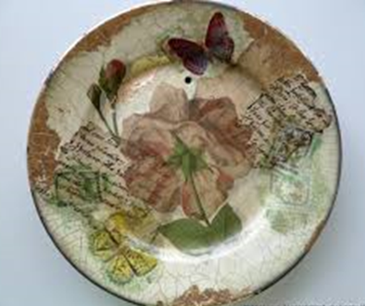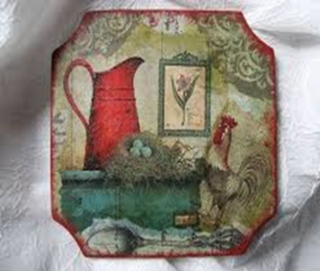
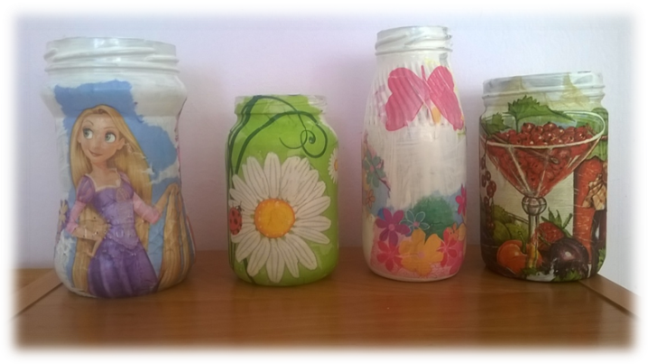
Приложение2
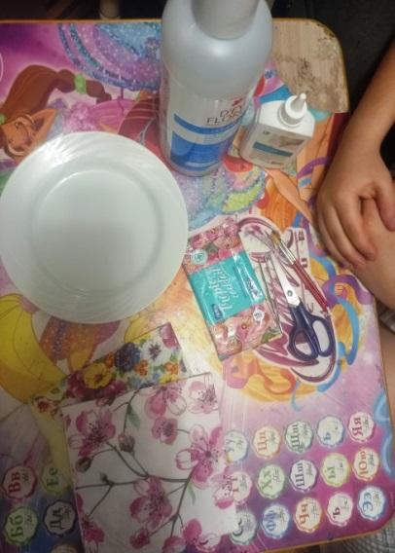Приложение 3
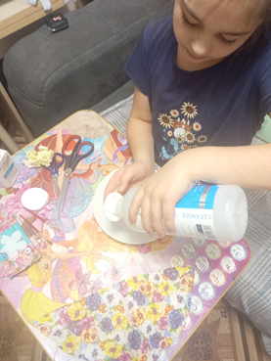 | 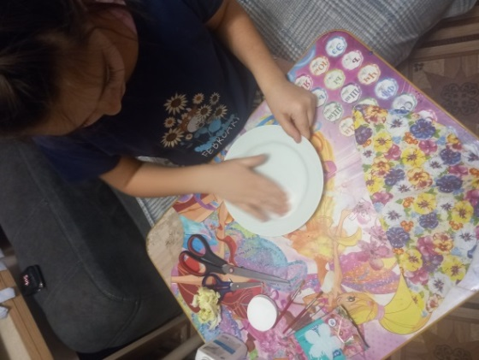 | 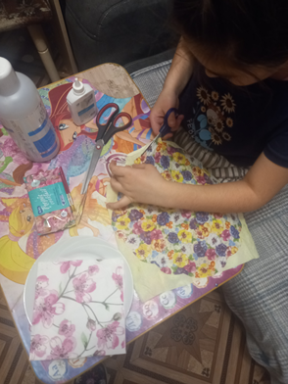
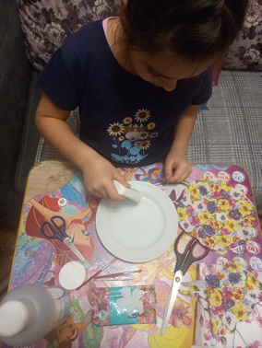 | 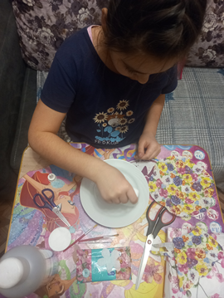 | 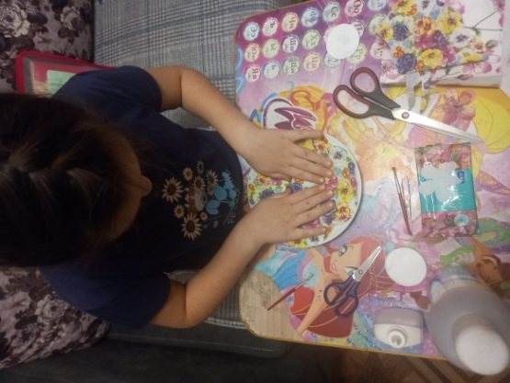

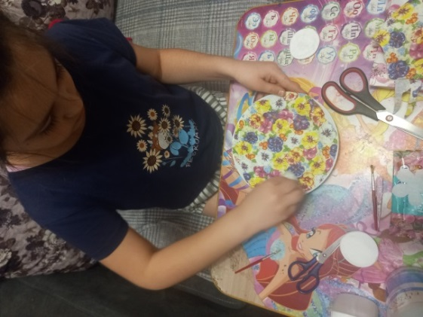 | 